资阳市2005—2006学年度高中二年级第一学期期末
质量检测理科数学
本试卷分为第Ⅰ卷（选择题）和第Ⅱ卷（非选择题）两部分. 第Ⅰ卷1至2页，第Ⅱ卷3至8页. 全卷共150分，考试时间为120分钟.
第Ⅰ卷（选择题 共60分）
注意事项：
1．答第Ⅰ卷前，考生务必将自己的姓名、考号、考试科目用铅笔涂写在答题卡上.
2．每小题选出答案后，用铅笔把答题卡上对应题目的答案标号涂黑. 如需改动，用橡皮擦干净后，再选涂其它答案，不能答在试题卷上.
3．考试结束时，将本试卷和答题卡一并收回.
一、选择题：本大题共12个小题,每小题5分,共60分.在每小题给出的四个选项中，只有一项是符合题目要求的.
1．抛物线$x$＝－2y²的准线方程是( ).
A．$y=−\frac{1}{2}$ B．$y=\frac{1}{2}$ C．$x=−\frac{1}{8}$ D．$x=\frac{1}{8}$
2．两直线2x – y ＋ k ＝ 0 与4x – 2y ＋ 1 ＝ 0的位置关系为( ).
A．平行 B．垂直 C．相交但不垂直 D．平行或重合
3．不等式≤0的解集是( ).
A．{x│≤2} B．{x│1＜x≤2＝ C． {x│1≤x≤2} D．{x│1≤x＜2＝
4．圆的圆心到直线的距离是( ).
A． B． C．1 D．
5．已知a、b、c∈R，那么下列命题正确的是( ).
A．a＞b ⇒ ac²＞bc² B．$\frac{a}{c}>\frac{b}{c}⇒a>b$
C． D．
6．若直线l的斜率k满足|k|≤1，则直线l的倾斜角的取值范围是( ).
A．$\left[\frac{π}{4},\frac{3π}{4}\right]$ B．$\left[0,\frac{π}{4}\right]∪$$[\frac{3π}{4},π)$
C． D．$\left[\frac{π}{4},\frac{π}{2})∪(\frac{π}{2},\frac{3π}{4}\right]$
7．若A是定直线l外的一定点，则过A且与l相切圆的圆心轨迹是( ).
A．圆 B．抛物线 C．椭圆 D．双曲线一支
8．曲线y＝$\frac{1}{3}$x³－x²＋5在x＝1处的切线的倾斜角是( ).
A． B． C． D．
9. 已知点P（x，y）在不等式组表示的平面区域上运动，则z=x - y的取值范围是( ).
A．[－2,－1] B．[－2,1] C．[－1,2] D．[1,2]
10．设0＜a＜$\frac{1}{2}$，则下列不等式成立的是( ).
A．$\frac{1}{1+a}<1−a^{2}<1+a^{2}<\frac{1}{1−a}$ B．$1−a^{2}<\frac{1}{1+a}<1+a^{2}<\frac{1}{1−a}$
C．$1−a^{2}<\frac{1}{1+a}<\frac{1}{1−a}<1+a^{2}$ D．$\frac{1}{1+a}<1−a^{2}<\frac{1}{1−a}<1+a^{2}$
11．若双曲线的焦点在y轴上，则m的取值范围是( ).
A．(－2，2) B．(1，2) C．(－2，－1) D．(－1，2)
12．已知椭圆有这样的光学性质：从椭圆的一个焦点出发的光线，经椭圆反射后，反射光线经过椭圆的另一个焦点．现有一水平放置的椭圆形台球盘，其长轴长为2a，焦距为2c，若点A，B是它的焦点，当静放在点A的小球（不计大小），从点A沿直线出发，经椭圆壁反弹后再回到点A时，小球经过的路程是( ).
A．4a B．2(a－b) C．2(a＋c) D．不能惟一确定

资阳市2005—2006学年度高中二年级第一学期期末质量检测
理 科 数 学

第Ⅱ卷(非选择题 共90分)

题号 | 二 | 三 |  |  |  |  |  | 总分 | 总分人
题号 | 二 | 17 | 18 | 19 | 20 | 21 | 22 | 总分 | 总分人
得分

注意事项：
1．第Ⅱ卷共6页，用钢笔或圆珠笔直接答在试题卷上.
2．答卷前将密封线内的项目填写清楚.

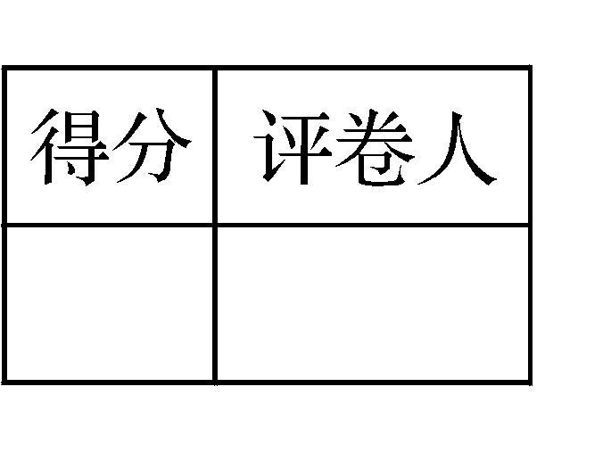
二、填空题：本大题共4个小题,每小题4分,共16分.把答案直接填在题中横线上.

13. 用“<”或“>”填空：如果0<a<b<1，n∈N*，那么_____________1 .
14. 已知函数则的值是_________ .
15. 两圆x²＋y²＝3与的位置关系是_________ .
16. 给出下列四个命题：① 两平行直线$3x−2y−1=0$和$6x−4y+2=0$间的距离是$\frac{2}{\text{13}}\sqrt{\text{13}}$；② 方程$\frac{x^{2}}{t−4}+\frac{y^{2}}{1−t}=−1$不可能表示圆；③ 若双曲线$\frac{x^{2}}{4}+\frac{y^{2}}{k}=1$的离心率为e，且$1<e<2$，则k的取值范围是$k∈\left(−\text{60},−\text{20}\right)$；④ 曲线$x^{3}−y^{3}+9x^{2}y+9{\text{xy}}^{2}=0$关于原点对称．其中所有正确命题的序号是_____________ .
三、解答题: 本大题共6个小题，共74分.解答应写出必要的文字说明,证明过程或演算步骤.
17. (本小题满分12分)

(Ⅰ) 比较下列两组实数的大小：
① $\sqrt{2}$－1与2－$\sqrt{3}$； ② 2－$\sqrt{3}$与$\sqrt{6}$－$\sqrt{5}$；
(Ⅱ) 类比以上结论，写出一个更具一般意义的结论，并给以证明.

18. (本小题满分12分)

已知直线l过点M(0，1)，且l被两已知直线l₁:x－3y＋10＝0和l₂:2x＋y－8＝0所截得的线段恰好被M所平分，求直线l方程.

19. (本小题满分12分)

已知圆C经过点A(2，－3)和B(－2，－5).
(Ⅰ) 当圆C的面积最小时，求圆C的方程；
(Ⅱ) 若圆C的圆心在直线x－2y－3＝0上，求圆C的方程.

20. (本小题满分12分)

已知抛物线的顶点在原点，它的准线经过双曲线$\frac{x^{2}}{a^{2}}−\frac{y^{2}}{b^{2}}=1$的左焦点，且与x轴垂直，此抛物线与双曲线交于点（$\frac{3}{2},\sqrt{6}$），求此抛物线与双曲线的方程．
21. (本小题满分12分)

已知实数a＞0，解关于x的不等式$\frac{a(x−1)}{x−3}$＞1.

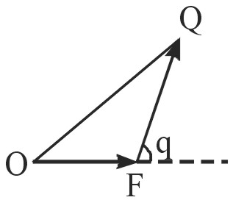
22. (本小题满分14分)

如图，已知△OFQ的面积为S，且$\vec{\text{OF}}$·$\vec{\text{FQ}}$＝1，
(Ⅰ) 若S满足条件$\frac{1}{2}$<S<2，求向量$\vec{\text{OF}}$与$\vec{\text{FQ}}$的夹角θ的取值范围；
(Ⅱ) 设|$\vec{\text{OF}}$|＝c(c≥2)，S＝$\frac{3}{4}$c，若以O为中心，F为焦点的椭圆经过点Q，当|$\vec{\text{OQ}}$|取得最小值时，求此椭圆的方程.

资阳市2005—2006学年度高中二年级第一学期期末质量检测
数学试题参考答案及评分意见

一、选择题：每小题5分,共60分.
1-5. DDBAC；6-10. BBDCA；11-12. CD.
二、填空题：每小题4分,共16分.
13. >,>； 14. ； 15. 相离； 16. ①，④.
三、解答题：每小题5分,共60分.
17.
(Ⅰ) ① ($\sqrt{2}$+$\sqrt{3}$)²－(2+1)²=2$\sqrt{6}$－4＞0.
故$\sqrt{2}$+$\sqrt{3}$＞2+1，即$\sqrt{2}$－1＞2－$\sqrt{3}$. 4分
② (2+$\sqrt{5}$)²－($\sqrt{6}$+$\sqrt{3}$)²=4$\sqrt{5}$－2$\sqrt{\text{18}}$=2$\sqrt{\text{20}}$－2$\sqrt{\text{18}}$＞0.
故2+$\sqrt{5}$＞$\sqrt{6}$+ $\sqrt{3}$，即2－$\sqrt{3}$＞$\sqrt{6}$－$\sqrt{5}$. 7分
(Ⅱ) 一般结论：若n是正整数，则$\sqrt{n+1}$－$\sqrt{n}$＞$\sqrt{n+3}$－$\sqrt{n+2}$. 10分
证明：与(Ⅰ)类似(从略). 12分
18.
过点M与x轴垂直的直线显然不合要求，故可设所求直线方程为y＝kx＋1，
2分
若此直线与两已知直线分别交于A、B两点，则解方程组可得
x_{A}＝$\frac{7}{3k−1}$，x_{B}＝$\frac{7}{k+2}$. 6分
由题意$\frac{7}{3k−1}$＋$\frac{7}{k+2}$＝0,
∴k＝－$\frac{1}{4}$. 10分
故所求直线方程为x＋4y－4＝0. 12分
另解一：设所求直线方程y＝kx＋1,
代入方程(x－3y＋10)(2x＋y－8)＝0，
得(2－5k－3k²)x²＋(28k＋7)x－49＝0.
由x_{A}＋x_{B}＝－$\frac{\text{28}k+7}{2−5k−3k^{2}}$＝2x_{M}＝0,解得k＝－$\frac{1}{4}$.
∴直线方程为x＋4y－4＝0.
另解二：∵点B在直线2x－y－8＝0上，故可设B(t,8－2t)，由中点公式得A(－t,2t－6).
∵点A在直线x－3y＋10＝0上，
∴(－t)－3(2t－6)＋10＝0,得t＝4.∴B(4,0).故直线方程为x＋4y－4＝0.

19.
(Ⅰ) 要使圆的面积最小，则AB为圆的直径，
∴所求圆的方程为(x－2)(x＋2)＋(y＋3)(y＋5)＝0，即
x²＋(y＋4)²＝5. 5分
(Ⅱ) 因为k_{AB}＝12，AB中点为(0，－4)，
所以AB中垂线方程为y＋4＝－2x，即2x＋y＋4＝0. 8分
解方程组$\begin{aligned}\left\{2x+y+4=0, | \right.\end{aligned}$得$\begin{aligned}\left\{x=−1, | \right.\end{aligned}$即圆心为(－1，－2).
根据两点间的距离公式，得半径r＝$\sqrt{\text{10}}$,
因此，所求的圆的方程为(x＋1)²＋(y＋2)²＝10. 12分
另解：设所求圆的方程为(x－a)²＋(y－b)²＝r²，根据已知条件得
$\begin{aligned}\left\{(2−a)^{2}+(−3−b)^{2}=r^{2} | \right.\left\{(−2−a)^{2}+(−5−b)^{2}=r^{2} | \right.\end{aligned}$$⇒$$\begin{aligned}\left\{a=−1, | \right.\left\{b=−2, | \right.\end{aligned}$
所以所求圆的方程为(x＋1)²＋(y＋2)²＝10.
20.
由题意可知抛物线的焦点到准线间的距离为2C（即双曲线的焦距）．
设抛物线的方程为 4分
∵抛物线过点 ①
又知 ② 8分
由①②可得， 10分
∴所求抛物线的方程为$y^{2}=4x$，双曲线的方程为. 12分
21.
原不等式化为(Ⅰ)或(Ⅱ)
即(Ⅰ)或(Ⅱ) 4分
(1)当0＜a＜1时，对于(Ⅰ)有$⇒$3＜x＜$\frac{a−3}{a−1}$；
对于(Ⅱ)有$⇒$x∈$∅$.
∴当0＜a＜1时，解集为{x|3＜x＜$\frac{a−3}{a−1}$. 8分
(2)当a＝1时，解集为{x|x＞3}. 10分
(3)当a＞1时，解(Ⅰ)得x＞3,(Ⅱ)得x＜$\frac{a−3}{a−1}$，
此时解集为{x|x＞3或x＜$\frac{a−3}{a−1}$. 12分

22.

(Ⅰ)∵$\vec{\text{OF}}$·$\vec{\text{FQ}}$＝1,∴|$\vec{\text{OF}}$|·|$\vec{\text{FQ}}$|·cosθ＝1.
又$\frac{1}{2}$|$\vec{\text{OF}}$|·|$\vec{\text{FQ}}$|·sin(180°－θ)＝S,
∴tanθ＝2S，S＝$\frac{\text{tan}θ}{2}$. 3分
又$\frac{1}{2}$<S<2,∴$\frac{1}{2}$<$\frac{\text{tan}θ}{2}$<2,即1<tanθ<4,
∴<θ<arctan4. 5分
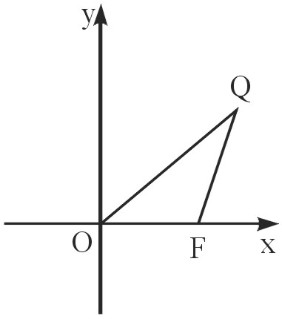
(Ⅱ) 以$\vec{\text{OF}}$所在的直线为x轴，以$\vec{\text{OF}}$的过O点的垂线为y轴建立直角坐标系(如图). 6分
∴O(0,0),F(c,0),Q(x₀,y₀).
设椭圆方程为$\frac{x^{2}}{a^{2}}$＋$\frac{y^{2}}{b^{2}}$＝1.
又$\vec{\text{OF}}$·$\vec{\text{FQ}}$＝1，S＝$\frac{3}{4}$c,
∴(c,0)·(x₀－c,y₀)＝1. ①
$\frac{1}{2}$·c·|y₀|＝$\frac{3}{4}$c. ② 8分
由①得c(x₀－c)＝1$⇒$x₀＝c＋$\frac{1}{c}$.
由②得|y₀|＝$\frac{3}{2}$.
∴|$\vec{\text{OQ}}$|＝$\sqrt{x_{0^{2}}+y_{0^{2}}}$＝. 10分
∵c≥2,
∴当c＝2时，|$\vec{\text{OQ}}$|_{min}＝＝,
此时Q($\frac{5}{2}$，±$\frac{3}{2}$)，F(2，0). 12分
代入椭圆方程得
∴a²＝10,b²＝6.∴椭圆方程为. 14分

